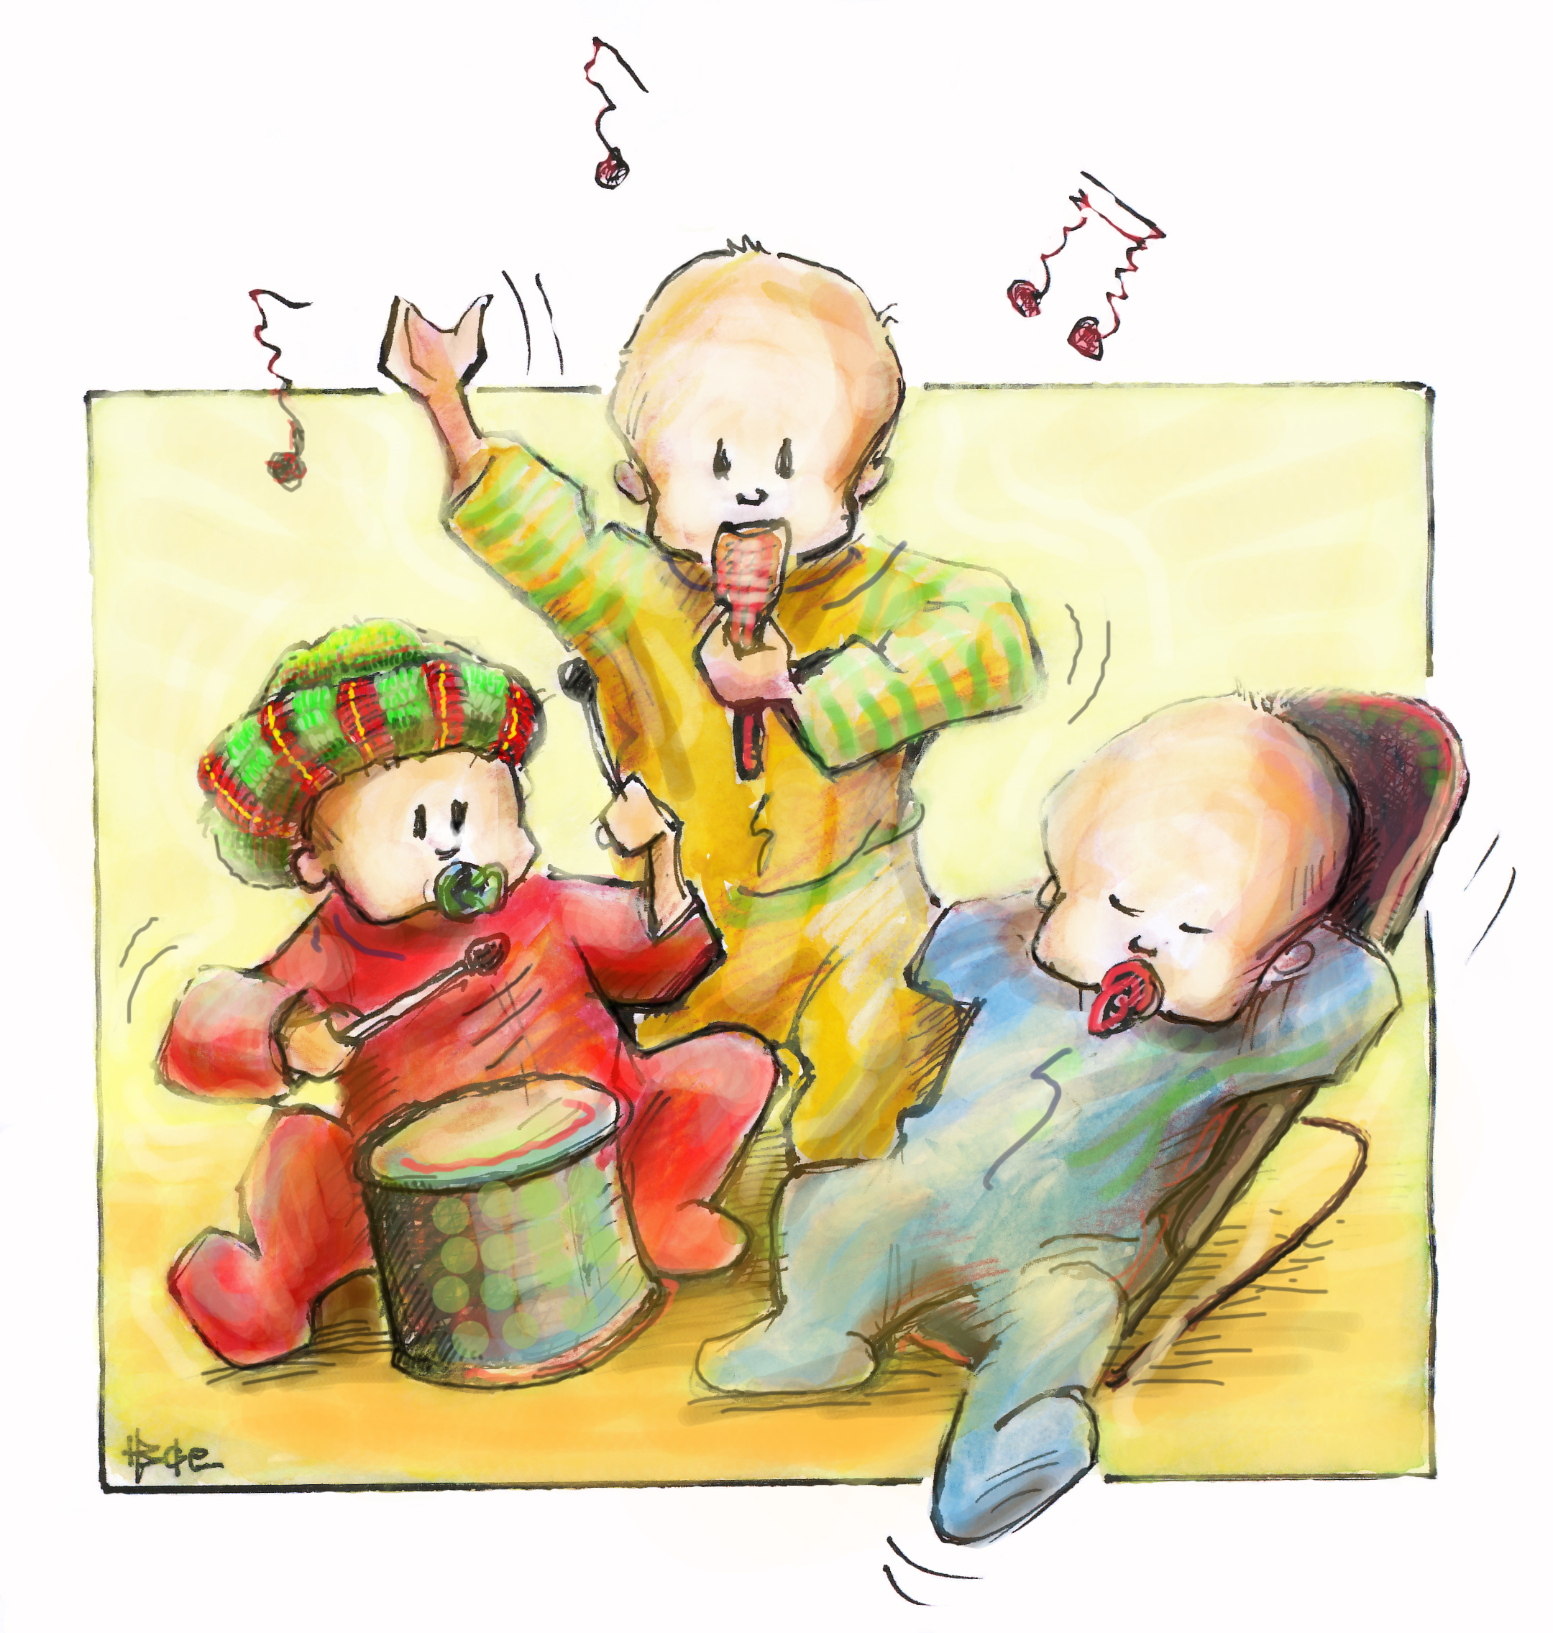

BABYSANG I RISSA
Vår 2020
Dette er et tilbud for baby fra 0-1 år sammen med
mor, far eller en annen voksen.
Det blir et variert repertoar av kjente, kjære sanger,
nye sanger, rim, regler, dans og kos!
Etterpå blir det tid til skravling og spising.
Ta med matpakke, vi lager kaffe og te.

Velkommen til Rissa kirke kl. 11:00

Tor. 16. januar
Tor. 30. januar
Tor. 13. februar
Tor. 27. februar
Tor. 12. mars
Tor. 26. mars
Tors. 16. april

Ledere: Ingunn Aarseth Høivik og Margareth Askjemshalten

Velkommen til babysang!

Denne invitasjonen blir sendt ut til alle som er medlem eller tilhørig i Den Norske kirke. Etter kirkeloven §3 regnes dette som
§ 3.Tilhørighet og medlemskap.
Barn anses å høre inn under Den norske kirke fra fødselen såfremt en av foreldrene er medlem. Hvis en av foreldrene ikke er medlem av Den norske kirke, kan de melde fra til kirkebokføreren at barnet ikke skal anses å høre inn under denne

Har du noe spørsmål så bare ta kontakt.
Hilsen Margareth.

Mobil : 936 44 923
Mail: ma487@kirken.no

